基隆市五堵國民小學109學年度第二學期期中評量四年級自然與生活科技領域試卷
班級： 座號： 姓名： 得分： 家長簽章：

一、是非題：(每題二分，共二十分)
( )1.荷蘭科學家惠更斯利用單擺原理製作了第一個擺鐘後，時間的測量更準確，計時的單位也開始以時、分、秒來計算。
( )2.水管中一定要充滿空氣，才能產生虹吸現象。
( )3.毛細現象愈明顯的物品，愈適合用來製作雨衣、雨傘。
( )4.用吸管喝果汁時，果汁在吸管中上升的現象，就是毛細現象。
( )5.古人會利用一些工具來測量時間，例如
沙漏、線香、水鐘、日晷等。
( )6.利用沙漏計時的優點是體積小，攜帶方便、容易操作、有規律性且非常精確。
( )7.自來水供應系統中，通常會將水塔設在高處，才能將水送到高樓層住戶家中。
( )8.硬幣、螺帽、金屬片、棉花……等物品都適合用來當作自製單擺的擺錘。
( )9.老師把裝有水的U形水管右端提高，等水靜止時，水管左右兩端的水面高度會一樣高，若繼續把右端拉高，此時水可能會從左端噴出來。
( )10.利用塑膠管將汽油桶中的汽油加到汽車的油箱，這是利用連通管原理。

二、選擇題：(每題二分，共二十分)
( )1.下列哪個事件或自然現象不具有明顯的
規律性，無法用來表示時間？ 彩虹
的出現 月相的盈虧變化 台灣的統
一發票開獎日期 日出日落 。
( )2.如下圖，小彥將三張長度、寬度相同，
但材質不同的紙條掛在鐵架上，再慢慢
將紙條的下端放入水中。請問由水上升
的高度判斷，三種紙條的細縫由大到小
的排列順序應如何？
甲>乙>丙
乙>甲>丙
丙>甲>乙
甲>丙>乙
( )3.有一支線香可燃燒的部分長約30公分，燃燒1公分需要2分鐘，請問燒完一炷香大約需要多久時間？ 32分鐘 50分鐘 1小時 2小時 。
( )4.下列哪一項最適合作為規畫每天時間的計時工具？ 單擺 馬錶 指北針 手錶 。
( )5.小晞用充滿水的水管連接甲、乙兩個瓶
子，請問水流動的情形為何？
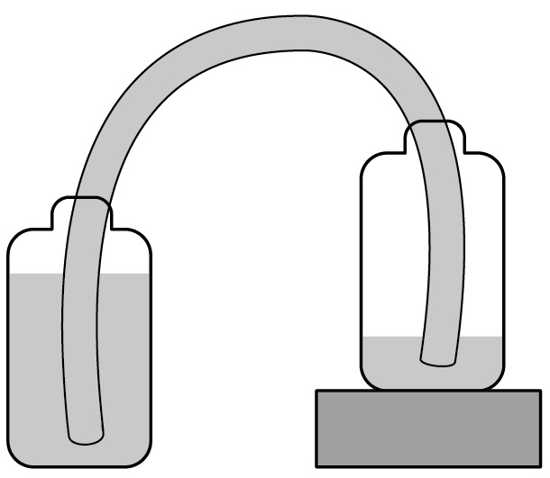
由甲瓶流向乙瓶
由乙瓶流向甲瓶
乙

水靜止不動
甲

水會向瓶口噴出
( )6.洗手臺下方為什麼要使用彎曲狀的排水管？ 純粹為了美觀 設計上的錯誤
使水管彎曲處積水隔絕臭味 防止洗手臺摔破 。
( )7.測量單擺擺動10次需要的時間時，同一組的實驗為什麼要重複做三次？
前兩次測量結果一定不準確
將三次測量的結果平均後減少誤差
多做幾次，讓每個同學都可以操作
上課時間太長，多做幾次打發時間
( )8.小瑄用一條水管幫水族箱換水，下列哪
一個方法可以順利讓水族箱的水流出來？
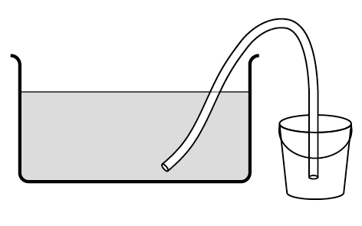
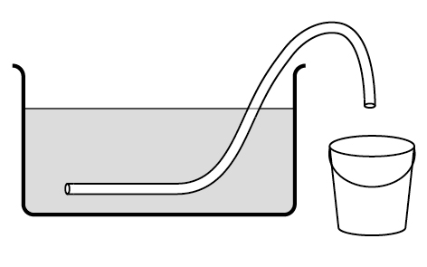

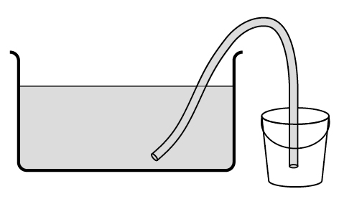
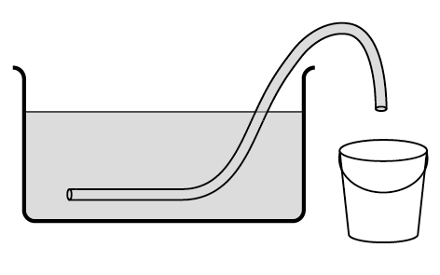

( )9.下列哪一種自然現象無法估算時間大約已經過了一年？ 這次黑面琵鷺來台過冬，到下一次再度飛來台灣過冬
這一次海水漲潮，到下一次漲潮
這一次端午節，到下一次端午節
這次我的生日，到下次我的生日(國曆)
( )10.下列各圖在靜止時的水面高度，何者正
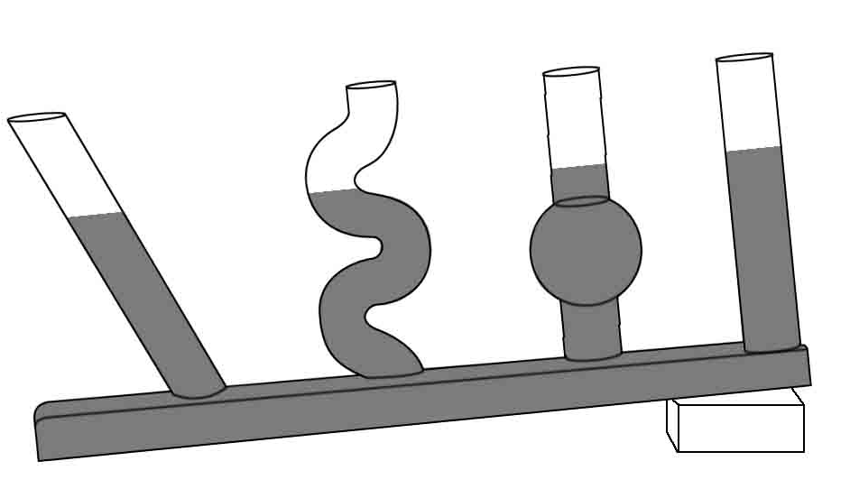
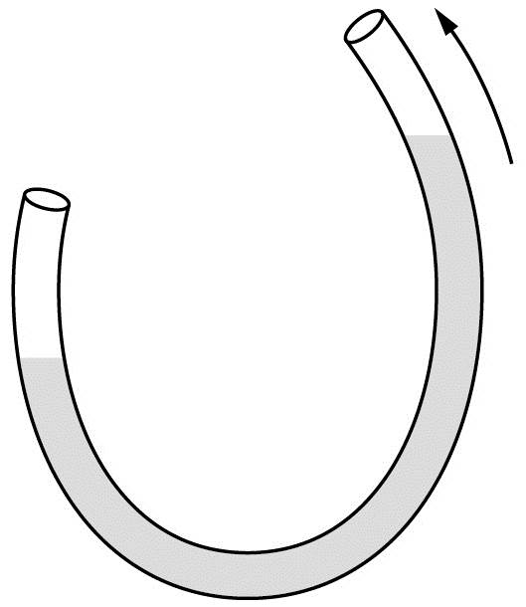
確？

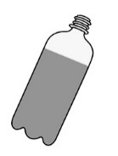
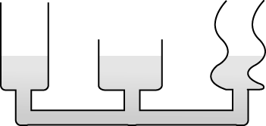

三、題組:(每答二分，共四十六分)
1.請將適合的「時間單位」填入( )裡：
(1)從去年校慶結束後，歷經了春、夏、秋、
冬四季循環一次，大約過了12個( )，
即將在今年5月15日迎接五堵國小的
100( )校慶，走過一世紀，五堵見
證歷史華章，樹人育才無數。
(2)一進五堵國小校門，就可以看到一棵日以
繼夜，24( )不間斷地守護著校園的老
榕樹。
(背面尚有試題，請翻面繼續作答)
(3)401班在校慶16人大隊接力比賽中，跑出
7( )28( )的佳績，勇奪冠軍。
2.下列物品可否讓水在物體中移動？可以的請
在（ ）中打ˇ，不行的請打×：
( ）(1)保鮮膜 （ ）(2)粉筆
( ）(3)鐵釘 （ ）(4)海綿菜瓜布
( ）(5)法國麵包 （ ）(6)鋁箔紙
3.下列敘述與水的哪一個現象有關？將正確答案的代號填在( )中：
甲、毛細現象 乙、虹吸現象 丙、連通管原理
( )(1)用毛巾擦乾溼頭髮。
( )(2)用透明管裝水測定物品是否水平。
( )(3)用水管幫水族箱換水。
( )(4)茶壺的壺口設計。
( )(5)植物吸收土壤中的水分。
( )(6)馬桶沖水時，水箱的水位高於馬桶底部的水管頂端，因而能利用水流把排泄物沖走。
4.下面是小維操作單擺試驗的紀錄表，請根據
紀錄表回答問題：
( )(1)在擺長固定不變，擺錘由1個螺帽增
條件  擺動  次數 | 擺長固定不變 |  | 擺錘固定不變
條件  擺動  次數 | 1個等重的螺帽 | 3個等重的螺帽 | 擺長10公分 | 擺長20公分
10次 | 10秒 | 10秒 | ？秒 | 10秒
20次 | 20秒 | ？秒 | 14秒 | 20秒
加為3個螺帽後，擺動20次的時間最有可能是下列何者？ 10秒 19秒 30秒 60秒 。
( )(2)在擺錘固定不變，擺長10公分，擺動10次的時間最有可能是下列何者？7秒 10秒 20秒 30秒。
(3)根據實驗結果，單擺具有哪些特性？請在
正確的( )裡打○，錯誤的打╳：
( )擺動次數加倍，擺動所需時間不變。
( )當擺長不變，擺錘重量加倍，擺動相同次數所需的時間也會加倍。
( )擺長的長短會影響單擺擺動所需時間。
( )用單擺計時雖具規律性，但使用較不方便，也不夠精確。
四、科普閱讀：
1. 請閱讀文章後回答問題：(每答二分，共六分)
藍染，是用植物的藍顏色，染在布料上，已經有數千年的歷史。台灣製造藍染原料的植物來源為小菁(木藍)和大菁(山藍)。
在藍染之前必須先「打藍」，把藍草植物泡水，讓藍色素釋放到水裡，然後用石灰吸附色素後會慢慢沉澱，撈掉上面褐色的水，這些水可以用來施肥，裡面含有氮肥並能改善酸化土壤，剩下沉澱的石灰泥就是俗稱的藍泥；接著必須要「養藍」，用木灰水、麥芽糖、米酒將藍泥每日攪拌並發酵七天，就成為可以染布的染液。
接著，把天然的棉或麻布料用棉線或橡皮筋綁住，有的還會加竹板、筷子或壓克力圖案板等道具來遮蓋住布面，在大染缸浸泡三次之後就可以製造出不同的圖案。浸染的布匹剛拿起來是綠色，經反覆的晾曬，空氣裡的氧會把綠轉移成淺藍或深藍。
藍草除了可以染色外，也是一種藥草，《本草綱目》記載：「藍時氣味苦，寒，無毒，可解諸毒。」先民穿藍染衣服上山下田，可防蛇、毒蟲的侵襲，現代科學也證實，藍染衣物具強力殺菌作用，可預防皮膚病。
植物染的染料顏色天然、有機、可自然分解，因此人類和大地是友善相處。化學染料問世後，雖然色調鮮艷、色牢度佳、成本低廉，但換來的是甲醛的危害、強酸強鹼對水資源的傷害。所以，選擇植物染的衣服，還可以保護我們的河川和環境。
( )(1)藍染是利用什麼原理將棉、麻等布料染色？連通管原理 虹吸現象 毛細現象 折射與反射 。
( )(2)承上題，下面哪個選項和藍染所使用的原理不同？ 蠟燭持續燃燒 熱水瓶外部的透明板 用毛筆在宣紙上寫字 牆壁滲水。
( )(3)下列何者不是藍染的優勢？ 色調鮮艷、色牢度佳、成本低廉 天然、有機、可自然分解 具強力殺菌作用，可預防皮膚病 可防蛇、毒蟲的侵襲。
2. 請閱讀文章後回答問題：(每答四分，共八分)
歐陽修是宋代著名的散文家。他四歲喪父，家貧無錢，母親以荻畫沙教他寫字。長大後，常借鄰里圖書來閱讀，晝夜忘記寢食，只是拼命苦讀。後來，官做到翰林院侍讀學士，每天政務纏身，卻又把握住「三上」時間來做學問。所謂「三上」就是「馬上」、「枕上」、「廁上」，他不放過騎馬和走路的時間、睡覺前後的時間、上廁所的時間，惜時如金，勤學不輟，終於成為一代文學大師。
中國俗諺有云：「一寸光陰一寸金，寸金難買寸光陰。」我們都應該好好規畫並充分應用時間。請你寫出二種善用時間的方法：
(1)________________________________________________________________________________。
(2)________________________________________________________________________________。

(試題結束，請檢查，多思考)

